18.05.20
Математика 2А класс
Тема. Измерение длин отрезков. Ломаная.

План работы на уроке.
1.Записать число. Ниже слова «Классная работа»

2.Минутка чистописания.
Записать цифры по образцу до конца строки 1 0 10 1 0 10…

3.Математический видеодиктант.
Записать в тетради ответы через запятую.

4. Посмотреть видеоинформацию о линиях.

5. Вспомнить, что мы знаем об отрезке:
1) у отрезка есть начало и конец;
2) чертить его можно в любом направлении и строго по линейке;
3) длину отрезка можно измерить;
4) концы отрезка можно обозначать заглавными латинскими буквами.

6. Посмотреть таблицу-подсказку 1. Повторить написание букв латинского алфавита с.112.

7. Начертить отрезок АВ, длина которого 5 см.(Длину и латинские буквы обязательно обозначать!)
Ниже (отступить 2 клетки) начертить отрезок DF, который на 3 см длиннее отрезка АВ. (Обязательно записать решение нахождения длины 2 отрезка).

8. Вспомнить, что мы знаем о ломаной:
1) состоит из отрезков;
2) есть вершины и звенья;
3) вершины можно обозначать заглавными латинскими буквами;
4) можно чертить в любом направлении по линейке;
5) можно измерить длину;
6) бывает замкнутой и незамкнутой.

9.Посмотреть таблицу-подсказку 2.

10. Начертить замкнутую ломаную из 5 звеньев.
Вершины обозначить латинскими буквами А, В, С, Е, Р.

11. Начертить незамкнутую ломаную из 4 звеньев:
длина 1 звена-2 см,
длина 2 звена- 3 см,
длина 3 звена- 4 см,
длина 4 звена- 1 см.
Найти длину этой ломаной. (Посмотреть таблицу-подсказку 3)
12. Выполнить устно №1(1) с.109

Ссылка https://www.youtube.com/watch?time_continue=11&v=eQ-Lx3idqK8&feature=emb_logo
Ссылка https://www.youtube.com/watch?time_continue=4&v=w1tgO_Vkwwc&feature=emb_logo

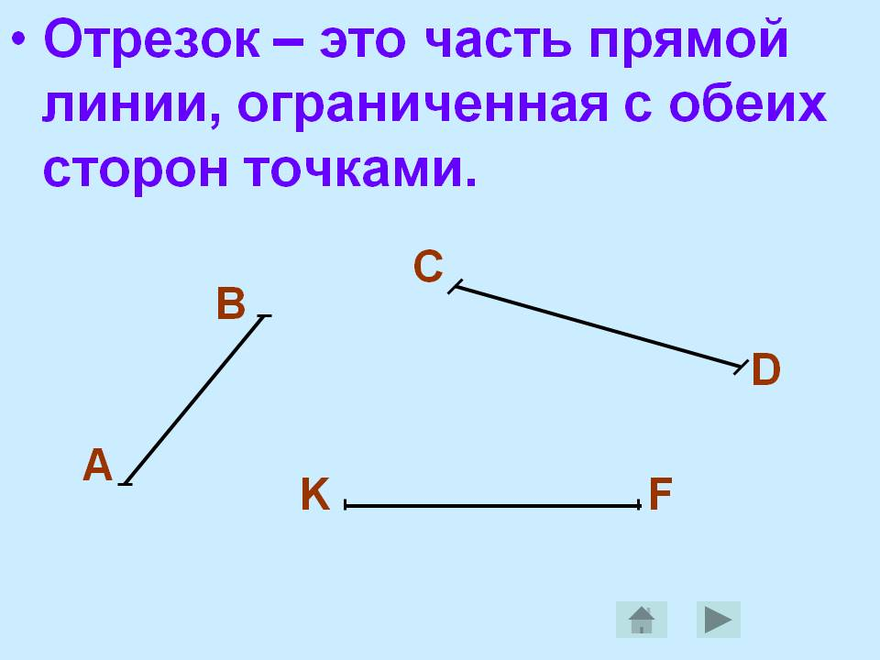

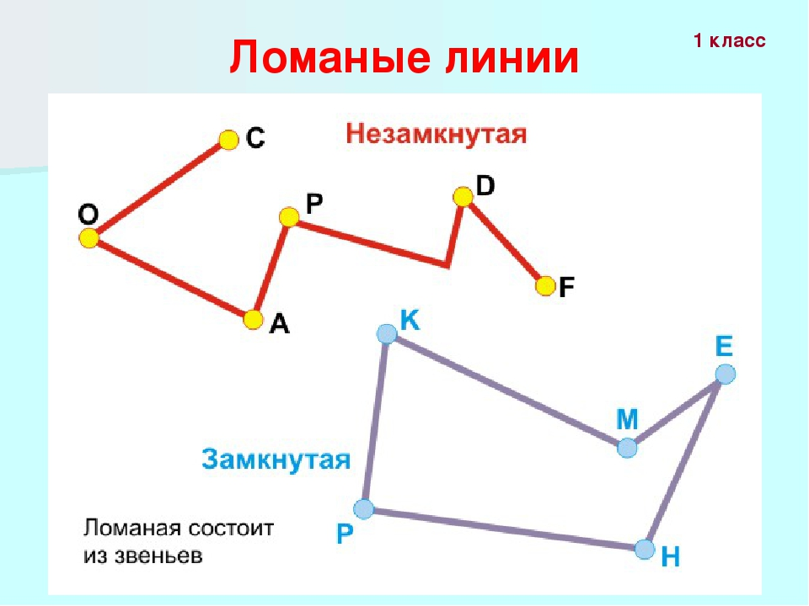

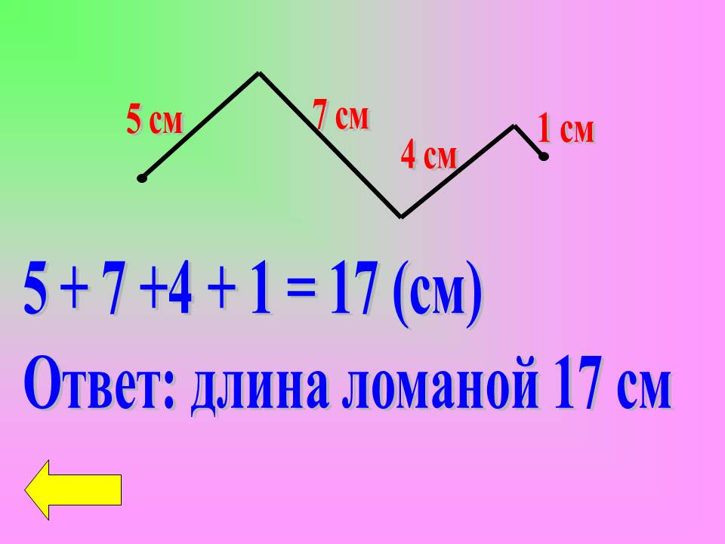
18.05.20
Русский язык 2 А класс
Тема. Правописание сочетаний чк, чн, чт, нщ, нщ.

План работы на уроке.

1. Записать число. Ниже слова «Классная работа»

2. Минутка чистописания.
Прописать парами (заглавную и строчную) все буквы из слова ученик Уу…

3. Словарная работа. Работа со словарями с.139-141
а) Выписать из словаря с.139 однокоренные слова к слову горе.
Горе-
б) Выписать из словаря с.140 синоним к слову задира.
Задира-
в) Выписать из словаря с.141 антоним к слову польза.
Польза-

4. Выписать через запятую только те слова, в которых не пишется мягкий знак на месте пропусков.
Точ…ка, зелёнен…кий, поч…та, зареч…е, руч…ной, птен…чик, ден…ки, помощ…ник.

- Чтобы проверить правильность выполненной работы, открыть с.5 и повторить правило.

- Просмотреть видеоинформацию по теме.

- Написать через запятую по 1 слову на каждое сочетание чк, чн, чт, щн, нч. (Не брать те слова, которые написаны ранее!)

- Выполнить упр.2 с.4 по заданию в учебнике.

Ссылка https://www.youtube.com/watch?time_continue=165&v=DoueFumFrT4&feature=emb_logo

18.05.20
Литературное чтение 2 А класс
Тема. Эни Хогарт «Мафин и паук»

План работы на уроке.

- Просмотреть презентацию по теме.

- Прослушать аудиозапись сказки «Мафин и паук»

- Прочитать вслух первую половину сказки с. 200-204.

- Ответить на вопросы:
- Кто такой Мафин?
- Что делал ослик на огороде?
- Испугался или нет Мафин, когда увидел паука?
- Почему Мафин решил остаться и не убежал?
- Почему ему стало жалко паука?
- Что рассказал о своей жизни паук?
- Что предложил Мафин пауку?
- Обрадовался ли паук этой новости?

- Домашнее задание
Выразительное чтение отрывка сказки с.202 (аудиозапись прислать)

Ссылка https://www.youtube.com/watch?v=rOBFftHxN5s

18.05.20
Изобразительное искусство 2 А класс
Тема. Мотивы росписи Полхова- Майдана.

План работы на уроке.

- Просмотреть презентацию в помощь к уроку.

- Подготовить материалы для работы:
- гуашь(акварельные краски);
- кисти;
- альбом;
- простой карандаш;
- баночку для воды.

- Выполнить элемент росписи по этапам, указанным в двух последних слайдах презентации. Выбрать нужно только один образец!

Все этапы прорисовывать отдельно не нужно, они даны для разъяснения!
На листе один полностью готовый элемент!

Соблюдать!
Аккуратность, правильные размеры деталей рисунка, правильное расположение рисунка на листе.

